1、喷头堵住，取下来，把下端的喷嘴用温水浸泡十分钟后，换水再泡十分钟，然后自然风干或者用吹风机远距离吹干，千万别用纸或者布擦，上面的纤维容易再次堵塞喷头。浸泡的时候千万注意有触点的地方别碰到水。

2、正常情况下，如是机器不使用也应当每天用软件清洁一遍墨盒以避免墨盒喷头堵塞，造成无法打印（费墨盆里面的吸墨海绵也应定时清洁）

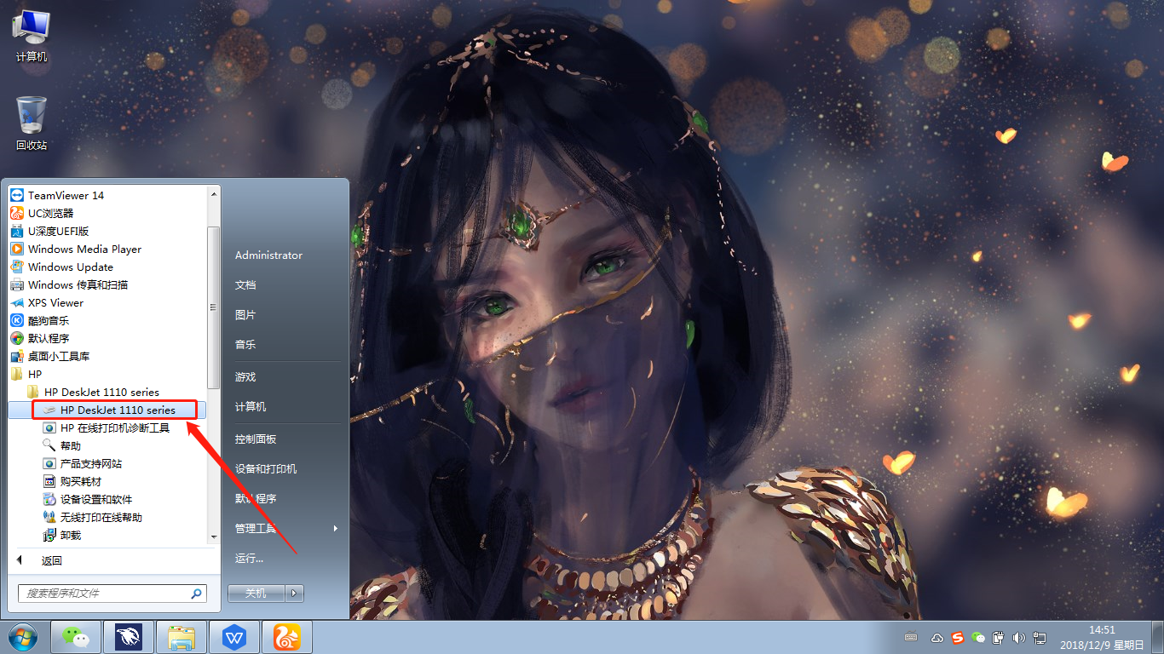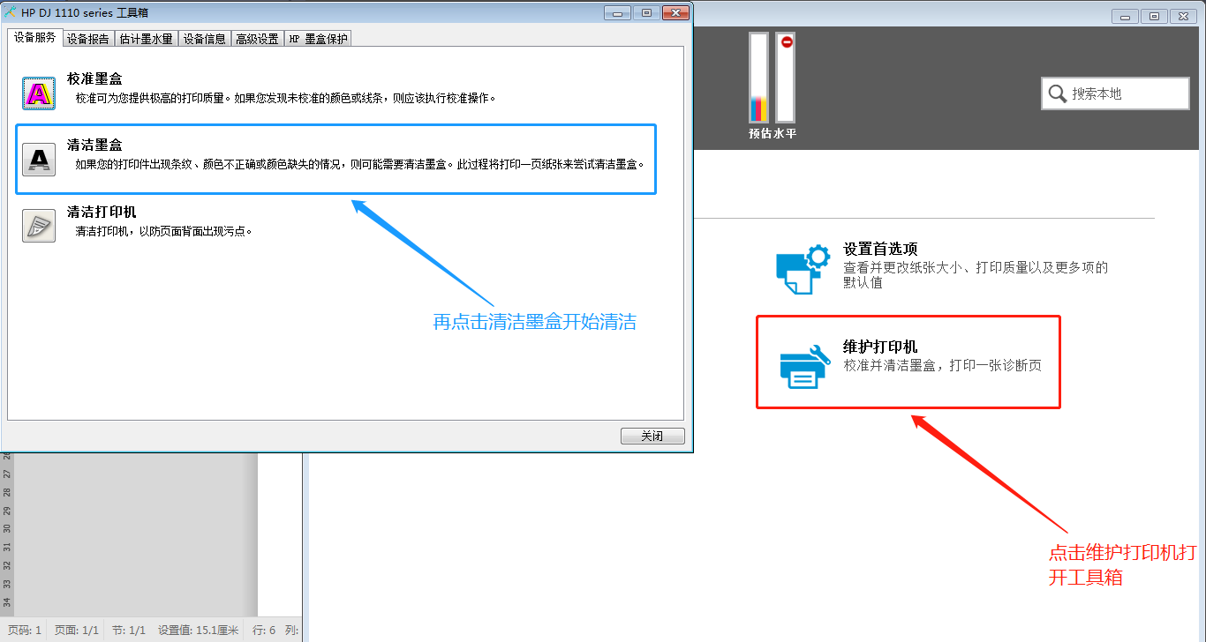

3、如是因个别原因无法每天清洁，可把墨盒取下来用保鲜膜或者其他类似的把墨盒包起来避免因长时间停放而堵住墨盒喷头。